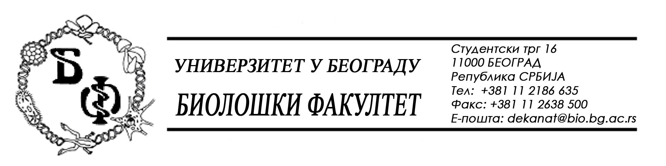

На основу члана 57. ст. 1 и члана 116. ст.1 Закона о јавним набавкама („Службени гласник РС“, бр. 124 / 12), Универзитет у Београду – Биолошки факултет објављује:

ОБАВЕШТЕЊЕ О ЗАКЉУЧЕНОМ УГОВОРУ

Назив, адреса и „Интернет“ страница наручиоца: Универзитет у Београду – Биолошки факултет, Београд, Студентски трг 16, www.bio.bg.ac.rs.
Врста наручиоца: просвета
- Опис предмета набавке, назив и ознака из општег речника набавке: добра – опрема за образовање и науку; назив и ознака из општег речника набавке: 38000000 – лабораторијска, оптичка и прецизна опрема (осим наочара)

Уговорена вредност:
- 1.999.950,00 динара без ПДВ-а односно 2.399.940,00 динара са ПДВ-ом;

Критеријум за доделу Уговора; најнижа понуђена цена
Број примљених понуда: 3;
Највиша и најнижа понуђена цена: највиша: 2.288.400,00 динара без ПДВ-а; најнижа: 2.215.488,00 динара без ПДВ-а;
Највиша и најнижа понуђена цена код прихватљивих понуда: највиша: 1.999.950,00 динара без ПДВ-а; најнижа: 1.999.950,00 динара без ПДВ-а;
Датум доношења Одлуке о додели Уговора: 19.06.2014.
Датум закључења Уговора: 02.07.2014.
Основни подаци о добављачу: „Суперлаб“ д.о.о., из Београда (Нови Београд), Милутина Миланковића 25, матични број : 17051717, ПИБ: 101822498
Период важења Уговора: до 31.12.2014.

